КЛАССИЧЕСКИЕ ЗАДАЧИ МАТЕМАТИЧЕСКОГО ПРОГРАММРОВАНИЯ

Задачи на безусловный экстремум
Необходимые условия оптимальности. Рассмотрим сначала классическую задачу минимизации функции f(x), когда на x не накладывается никаких ограничений (в формуле ниже был пропущен х под min)
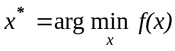.
Так как в данном случае любое направление r, исходящее из точки x,* является допустимым, в том числе и -r одновременно, необходимое условие оптимальности принимает более простой вид
∇f(x*) = 0.

Достаточные условия оптимальности.
Описание f(x) в ε-окрестности точки x* с помощью ряда Тейлора можно представить в следующем виде
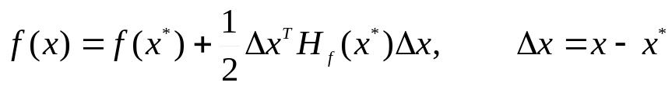.
Отсюда получаем следующие выводы.
А. Чтобы точка x* была точкой слабого минимума, достаточно положительной полуопределённости гессиана H_{f}(x*), т.е. выполнение условия
Δx^{T} H_{f}(x*) Δx ≥ 0, для любого x* ≠ 0.
Б. Чтобы точка x* была точкой сильного минимума, достаточно положительной определённости гессиана H_{f}(x*), т.е.
Δx^{T} H_{f}(x*) Δx > 0.

Задачи на условный экстремум. Необходимые условия оптимальности
Рассмотрим теперь задачу на условный экстремум, состоящую в минимизации функции f(x) с учетом ограничения g(x) = 0
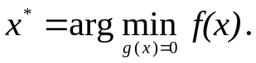
Здесь g – вектор-функция размерности m, x – вектор размерности n. Предполагается, что n > m.
Общий случай. Рассмотрим теперь задачу в общем случае n переменных и m ограничений, полагая n > m.
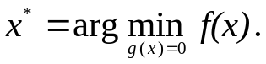
Здесь x – вектор размерности n, g – вектор-функция размерности m. Пусть условный экстремум достигается в точке x*, а функции f(x) и g(x) в точке x* имеют частные производные первого порядка.

Необходимое условие оптимальности в задаче на условный экстремум.
Введем в рассмотрение функцию Лагранжа следующего вида
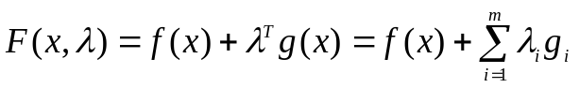
где λ - вектор множителей Лагранжа размерности m.
Так как имеют место соотношения
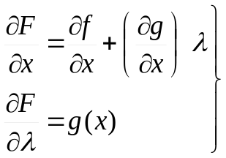,
то необходимые условия оптимальности могут быть представлены в следующей компактной форме
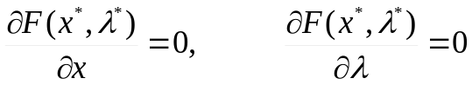
или в развернутом виде
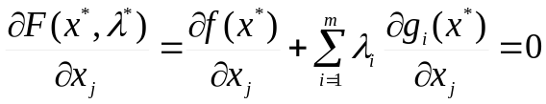
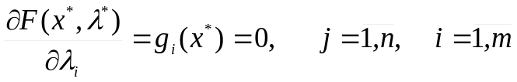

Седловая точка функции Лагранжа. Достаточные условия оптимальности в задаче на условный экстремум
В теории оптимального управления важное место занимают, так называемые, прямая и двойственная задачи.
Прямой задачей принято называть минимаксную задачу по отношению к функции Лагранжа
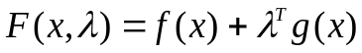.
следующего вида
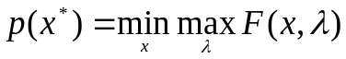.
Здесь введено обозначение для функции максимума
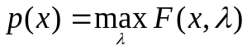.
Таким образом, решение прямой задачи состоит в определении минимума функции максимума
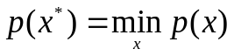.
Нетрудно убедиться, что решение прямой задачи совпадает с решением исходной задачи на условный экстремум по минимизации функции f(x) при условии g(x)=0.
Действительно,
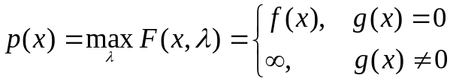.
и, следовательно,
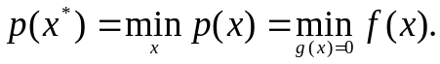 | (4.1)
Именно поэтому минимаксная задача по отношению к функции Лагранжа называется прямой задачей.
Двойственной задачей принято называть максиминную задачу по отношению к функции Лагранжа
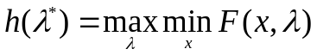,
где введено обозначение для функции минимума
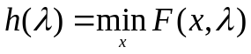.
Двойственная задача имеет большое значение, так как во многих случаях её решение также совпадает с решением прямой задачи. Но в отличие от прямой задачи, которая по существу является исходной задачей на условный экстремум, двойственная задача сводится к решению двух задач на безусловный экстремум. А это означает, что практически получить решение двойственной задачи проще, чем решить прямую задачу.
Рассмотрим важный случай, когда решения прямой и двойственной задач совпадают.
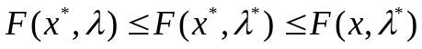.
Точка (x*,λ*), удовлетворяющая последнему условию, называется седловой точкой функции Лагранжа.
Наличие седловой точки является достаточным условием оптимальности в задаче на условный экстремум функции f(x) при ограничении g(x) = 0.

Направление наибольшего изменения функции
Рассмотрим задачу определения направления наибольшего убывания функции f(x) в заданной точке x. Она имеет важное прикладное значение, так как результат ее решения используется во многих численных методах поиска оптимального решения. В данном случае целевой функцией является не сама функция f(x) , а ее производная по направлению в точке x
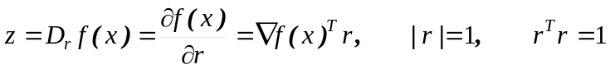.
Задача заключается в нахождении такого вектора r* , который обращает целевую функцию в минимум.
Как уже указывалось, для решения задачи можно применить два похода: первый основан на использовании необходимых условий оптимальности с последующей проверкой достаточных условий оптимальности. Второй подход базируется на сведении прямой задачи к двойственной и решении последней.
Функция Лагранжа в данном случае имеет вид
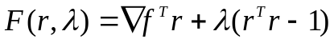.
Первый подход. Согласно необходимым условиям оптимальности вектор r* должен быть решением следующей системы уравнений
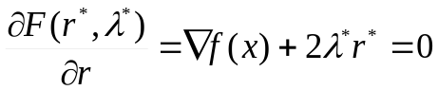,
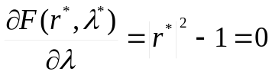.
Отсюда находим
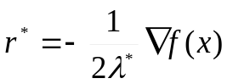,
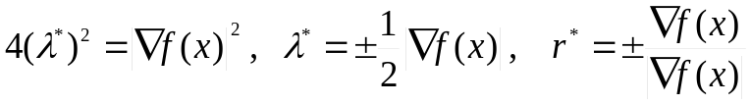.
Чтобы ответить на вопрос, достигает ли целевая функция в стационарной точке минимума или максимума, исследуем функцию Лагранжа на безусловный экстремум. Из необходимых условий оптимальности получаем
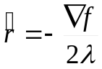.
Так как гессиан
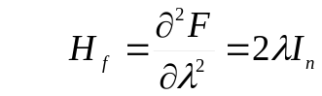.
является положительно-определённым при λ > 0, а при λ < 0 отрицательно-определённым, то при λ > 0 функция Лагранжа имеет по r единственный минимум, а при λ < 0 – единственный максимум. Таким образом, при λ > 0 функция Лагранжа имеет седловую точку вида
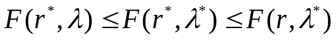,
и в соответствии с достаточными условиями оптимальности вектор
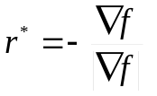,
совпадающий с направлением антиградиента функции f(x) в точке x, определяет направление наибольшего убывания функции f(x) в этой точке.
Упражнение. Показать, что направление наибольшего возрастания функции f(x) в точке x определяется вектором 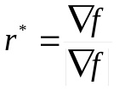, т.е. совпадает с направлением ее градиента в этой точке.
Второй подход. Рассмотрим сразу двойственную задачу. Так как функция Лагранжа при λ > 0 имеет по r единственный минимум, то решение двойственной задачи совпадает с решением прямой (исходной) задачи.
При λ > 0 двойственная задача сводится к следующей
.
Так как из условия минимума F по r, получаем
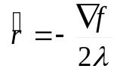,
то подставляя последнее в выражение для функции Лагранжа, находим
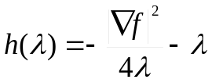.
Из необходимых условий оптимальности для h получаем
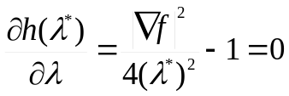.
Отсюда находим стационарную точку
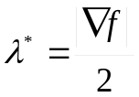.
На основе достаточных условий оптимальности для h
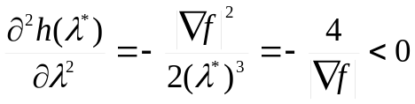,
получаем, что h(λ) в точке λ* достигает своего максимума. Отсюда получаем
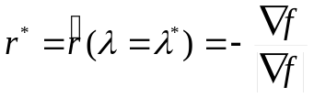.
Полученное значение r* и определяет направление наибольшего убывания функции f(x) в точке x.
Упражнение. Показать, что в задаче определения направления наибольшего возрастания функции f(x) двойственная задача сводится к следующей
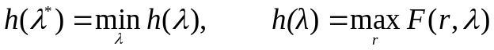,
при этом минимум функции h(λ) достигается в точке 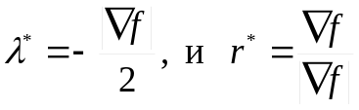 определяет направление наибольшего возрастания функции f(x).

Интерпретация множителей Лагранжа
Таким образом, антиградиент экстремума целевой функции по вектору b равен вектору множителей Лагранжа λ*, вычисленному при заданном b. Если под z понимать стоимость, а под b – затраты некоторых ресурсов, то i-я компонента вектора λ* характеризует скорость изменения минимальной стоимости z при изменении i-го вида ресурсов.

Условия оптимальности Куна и Таккера
Рассмотрим некоторое обобщение классических условий оптимальности на случай задачи нелинейного программирования, в которой имеют место ограничения типа неравенств.
Итак, рассмотрим задачу минимизации функции f(x) при условиях
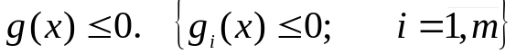.
Введём в рассмотрение функцию Лагранжа в привычном для классических задач виде
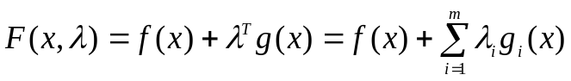.
Необходимые условия оптимальности для рассматриваемой задачи представим в виде
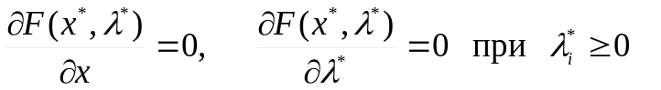(случай 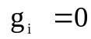).
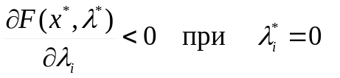(случай 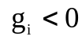).
Эти условия оптимальности называются условиями Куна-Таккера. Смысл этих условий заключается в том, что для оптимального решения рассматриваемой задачи существуют такие множители Лагранжа λ_{i}*, которые удовлетворяют соотношениям
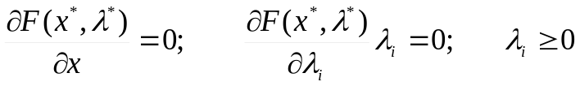, | (4.2)
или в развёрнутом виде
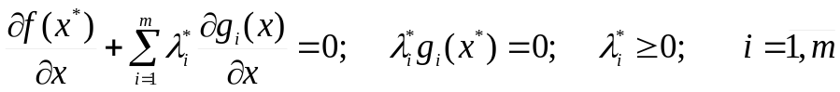. | (4.3)
Можно показать, что если целевая функция и множество допустимых значений X выпуклы, то выполнение необходимых условий оптимальности является достаточным. Следовательно, условия Куна-Таккера являются необходимыми и достаточными в этом случае.

ЧИСЛЕННЫЕ МЕТОДЫ БЕЗУСЛОВНОЙ ОПТИМИЗАЦИИ
Анализ возможных численных методов оптимизации целесообразно начать с методов, предназначенных для решения однокритериальных детерминированных задач оптимизации при отсутствии ограничений. Такие задачи часто называют задачами безусловной оптимизации. Следует сразу подчеркнуть, что владение этими методами имеет принципиальное значение, ибо методы решения более сложных задач при наличии ограничений в большинстве случаев либо базируются на этих методах, либо практически сводятся к ним с использованием специальных приемов. Прежде всего отметим, что сущность всех численных методов оптимизации состоит в построении такой последовательности векторов {х^{k}}, k = l, 2,..., которая, по крайней мере, удовлетворяет условию
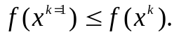
Все методы могут быть разделены на классы в зависимости от максимального порядка производных функции f(x), вычисление которых предполагается в процессе поиска. Так, методы, использующие только значения самой функции, называют методами нулевого порядка. Если, кроме того, в процессе поиска требуется вычисление первых производных, то мы имеем дело с методами первого порядка. Методы второго порядка требуют для своей реализации вычисление вторых производных.

Методы первого порядка
С методической точки зрения анализ методов целесообразно начать с методов первого порядка. Основу этих методов составляют так называемые градиентные методы, сущность, которых заключается в том, что каждое новое приближение х^{k+1} к минимуму функции f(x) формируется на основе текущего приближения x^{k} по схеме
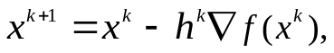 | (5.1)
где через h ^{k} обозначена величина шага поиска в направлении антиградиента -∇f(x^{k}) на k-й итерации. По существу, данная схема основана на линейной аппроксимации функции f(x) в окрестности точки x^{k}. Обоснованием схемы может служить тот факт, что направление антиградиента -∇ f(x^{k}) в точке x^{k} определяет (задает) локально наилучшее направление спуска, так как оно совпадает с направлением наискорейшего уменьшения значения функции f(x).
В зависимости от способа задания шага поиска различают различные градиентные методы. Некоторые из них рассматриваются ниже.

Метод градиентного спуска
Сущность градиентного метода спуска заключается в задании шага поиска h^{k} на каждой итерации достаточно малым. Если предположить, что шаг поиска бесконечно мал, то траектория поиска описывается дифференциальным уравнением
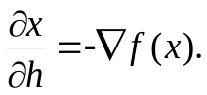 | (5.2)
Метод является локально-оптимальным, так как в каждой точке траектории поиска используется наилучшее направление спуска, определяемое антиградиентом (см. рис.5.1). Реализовать такую траекторию можно лишь приближённо, полагая шаг поиска достаточно малым, но конечным.
x*
f(x₁, x₂)=const
Траектория градиентного спуска
x₁
x⁰
x₂
Рис. | 5.1 | Метод градиентного спуска
Реализация метода требует большого количества шагов или итераций, что может привести к неприемлемым затратам машинного времени. Поэтому на практике стремятся использовать простейшую модификацию метода, используя постоянный достаточно большой (по сравнению с градиентным методом) шаг поиска.

Градиентный метод с переменным шагом поиска
Увеличение постоянного шага поиска может привести на отдельных итерациях к увеличению значения минимизируемой функции f(x), т.е. невыполнению условия f(x^{k+1})≤ f(x^{k}). Поэтому более практичным оказывается градиентный метод с переменным шагом. Изменение шага может осуществляться, например, по следующей схеме: задается некоторая величина h⁰. На каждой итерации, полагая h^{k} = h⁰, проверяют условие f(x^{k+1}) ≤ f(x^{k}). Если оно выполняется, то принимается h^{k} = h⁰ и осуществляется переход к новому приближению
x^{k+1} = x^{k} - h^{k} ∇f(x^{k}).
Если нет, то h⁰ дробится до тех пор, пока условие f(x^{k+1}) ≤ f(x^{k}) не будет выполнено.
Здесь следует заметить, что даже условие f(x^{k+1}) < f(x^{k}) в общем случае не гарантирует сходимости метода. Для обеспечения сходимости необходимо выполнение более сильных условий, например, выполнение неравенства […]
Эти ф-лы надо набрать в Equation Editor!
f(x^{k} – h^{k}∇f(x^{k})) - f(x^{k}) ≤ - ε h^{k}/∇f(x^{k})/, где ε ∈ (0,1).
F(x^{k} - h^{k}∇f(x^{k})) = f(x^{k}) –[∇f(x^{k})]^{T}h^{k}∇f(x^{k}).
Градиентные методы с переменным шагом поиска являются более экономными как по количеству итерации, так и по затратам машинного времени.

Метод наискорейшего спуска
К числу методов с переменным шагом относится и метод наискорейшего спуска. Однако теперь шаг поиска h^{k} определяется наилучшим образом на каждой итерации из условия обращения в минимум функции f(x) в направлении антиградиента (рис.5.2),
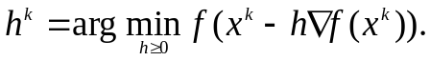 | (5.3)

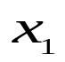
x*
x⁰
x₂
f(x₁, x₂)=const
x²
x¹
x₁
Направление антиградиента
x³
Рис. | 5.2 | Метод наискорейшего спуска
Таким образом, реализация метода предполагает на каждой итерации решение вспомогательной задачи одномерной оптимизации. Несмотря на это, как правило, метод наискорейшего спуска оказывается более экономным не только по числу машинных операций, но и по затратам машинного времени.
При практической реализации градиентных методов процесс поиска заканчивается, если для всех компонент вектора градиента выполняются условия
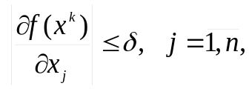
где δ - некоторое заданное число, характеризующее точность нахождения минимума.

Преодоление овражных эффектов
Основной недостаток всех градиентных методов состоит в их слабой скорости сходимости к искомому минимуму, особенно при появлении (?) так называемого, эффекта(свойства?) овражности. Этот эффект связан с тем, что линии уровня целевой (минимизируемой) функции f(x) часто оказываются сильно вытянутыми, что в свою очередь объясняется резким возрастанием функции f(x) по одним направлениям и слабым изменением по другим. Этот эффект хорошо интерпретируется геометрически и означает, что топография поверхностей уровня целевой функции f(x) = const имеет овражную структуру.
x⁰
x¹
f(x₁, x₂)=const
“дно” оврага
x₁
x₂
Рис. | 5.3 | Эффект овражности целевой функции

Траектория градиентных методов в таких случаях характеризуется достаточно быстрым продвижением на «дно» оврага, а затем медленным зигзагообразным движением вдоль дна к точке минимума (см. рис.5.3). Это связано с тем, что градиентных методв используюя линейнуй аппроксимации целевой функции f(х). Если эта функция дважды дифференцируема, то естественно использовать ее квадратичную аппроксимацию в окрестности текущего приближения, которая учитывает кривизну функции f(х ). В этом случаех
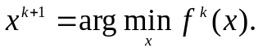
Этот путь приводит нас к методам второго порядка, о которых подробно речь пойдет в следующем разделе. А пока рассмотрим некоторые приемы, позволяющие частично преодолеть овражность целевой функции, используя методы первого порядка.
Одним из простейших приемов является изменение масштаба независимых переменных. Такая замена переменных во многих случаях позволяет исправить топографию функции f(x), уменьшить вытянутость линий уровня, иногда приблизив их даже к сферам (?). В общем случае масштабирование переменных приводит к итерационному процессу вида
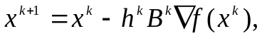 | (5.4)
где B^{k} – матрица, зависящая в общем случае от номера итерации.
При B^{k} = I (I – единичная матрица) имеем обычную схему градиентных методов. Методы, использующие схему (5.4), иногда называют релаксационными.
Другой прием состоит в следующем. Первоначально из двух близлежащих точек с помощью метода наискорейшего спуска осуществляется спуск на дно оврага (см. рис. 5.4). Получаем две точки 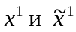. С определенной долей уверенности можно полагать, что направление дна оврага определяется с точностью до знака направлением вектора 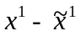. Поэтому можно сделать достаточно большой, по крайней мере, по сравнению с шагом градиентного поиска, рабочий шаг поиска h. В результате получим новую точку x2
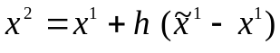, если 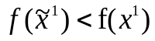,
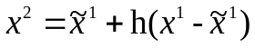, если 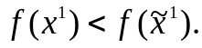
В окрестности полученной точки x² выбираем близко лежащую точку 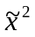и процедура поиска повторяется.
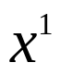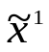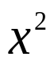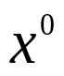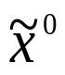
Рис. | 5.4 | Схема реализации овражного метода
x₁
x₂
f(x₁, x₂)=const

Существуют и другие способы преодоления овражных эффектов.

Методы второго порядка

Метод Ньютона и его модификации
Основой методов второго порядка является метод Ньютона, сущность которого состоит в отыскании на каждой итерации минимума квадратичной аппроксимации функции f^{k}(х) в точке x^{k}. Это решение и предполагается принять в качестве нового приближения х^{k+1}
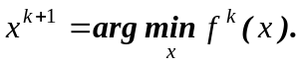
Если предположить, что гессиан функции f^{k}(x) в точке x^{k}, т.е. матрица ∇² f(x^{k}), является положительно определенной, то единственным решением будет вектор
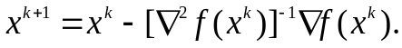
Из сказанного ясно, что в случае строго квадратичной функции f(x) метод Ньютона дает решение задачи минимизации за один шаг. В общем же случае этот метод приводит к итерационному процессу поиска на каждом шаге минимума квадратичных аппроксимаций f (x^{k}) функции f(x).
Основное преимущество метода Ньютона перед градиентными методами состоит в том, что при выполнении некоторых условий метод обладает большей скоростью сходимости при минимизации овражных функций. Геометрически это объясняется тем, что вектор 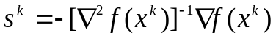 имеет большую составляющую вдоль «дна» оврага, чем антиградиент -∇f(x^{k}). В результате для решения задачи требуется меньшее количество итераций, чем при использовании градиентных методов.
К числу недостатков метода Ньютона следует отнести необходимость вычисления вторых производных функции f(x) и обращения гессиана на каждой итерации, а самое главное, зависимость сходимости метода от начального приближения. Если начальное приближение выбрано неудачно (например, находится далеко от точки минимума), то, метод может даже расходиться. ( Где графическая иллюстрация? – пропала?)
Для устранения отмеченных недостатков применяют различные модификации метода Ньютона. В частности, вектор s^{k} можно использовать лишь как направление поиска, в котором предполагается сделать очередной шаг. Возможны различные способы выбора этого шага поиска. Один из них, как и в методе наискорейшего спуска, состоит в минимизации функции f(х ^{k} - h s ^{k} ) в выбранном направлении поиска
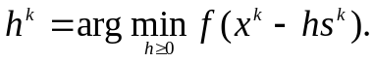 | (5.5)
Для исключения вычислений вторых производных на каждом шаге могут быть применены различные модификации метода, использующие не точные значения, а приближенные аналоги гессиана. Одна из простейших модификаций такого рода имеет вид
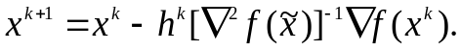 | (5.6)
Как видно из алгоритма, вычисление гессиана предполагается здесь производить лишь один раз в некоторой заранее выбранной точке 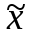. Другая модификация метода Ньютона предполагает обновление гессиана через определенное количество итераций.
В тех случаях, когда гессиан минимизируемой функции не является положительно определенным, метод Ньютона, как уже отмечалось, не может гарантировать сходимость к некоторому минимуму. В этих случаях может быть использована следующая модификация метода:
(5.7)
Здесь I — единичная матрица; α^{k} — некоторый дополнительный параметр на k-й итерации. Параметр α^{k} и шаг поиска h ^{k} должны подбираться эмпирически. Желательно при этом, чтобы метод вдали от минимума работал в основном как градиентный, а по мере приближения к минимуму переходил в обычный метод Ньютона.

Метод сопряженных градиентов
В рассмотренных методах на каждой итерации никак не использовалась информация, полученная на предыдущих итерациях. Очевидно, используя эту информацию, т.е. учитывая «предысторию» процесса поиска, можно рассчитывать на ускорение его сходимости. Методы поиска, в которых новое приближение формируется на основе нескольких предыдущих, называются многошаговыми. Одним из многошаговых методов является двухшаговый метод сопряженных градиентов. Идея метода заключается в построении нового приближения x^{k+1} по следующей схеме:
где параметры h^{k} и β^{k} подбираются на каждой итерации оптимальным образом, т.е. из условия
В общем случае найти решение данной задачи в явном виде не удается. Однако для случая квадратичной функции методу можно придать следующий вид […]
 | (5.8)
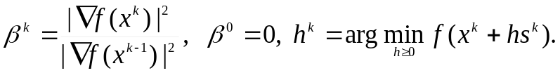 | (5.9)
Характерной особенностью метода является тот факт, что метод приводит к точке минимума квадратичной целевой функции за число итераций, не более чем размерность задачи.
Несмотря на то, что последний алгоритм записан для квадратичной функции f(x), метод успешно может применяться и для неквадратичных функций. Правда, теперь метод уже не будет конечным. При этом оказывается целесообразным через каждые п шагов производить обновление метода, т.е. полагать β^{k} = 0 при k = 0, п, 2n, ... Метод сопряженных градиентов, являясь по форме методом первого порядка и поэтому простым в реализации, выгодно отличается от обычных градиентных методов тем, что он обладает, по существу, всеми достоинствами метода второго порядка (в том числе квадратичной сходимостью).
Существуют и другие схемы реализации метода сопряженных градиентов […].

Упражнение 1. Получить выражения (5.8), (5.9) для определения параметров β^{k-1}, h^{k}.
Упражнение 2. Решить задачу минимизации функции 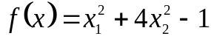 методом сопряженных градиентов, приняв в качестве начальной точку x⁰ c координатами 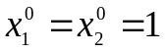. Построить траекторию поиска.

Квазиньютоновские методы
Рассмотрим теперь группу методов, называемых квазиньютоновскими, сущность которых состоит в воспроизведении квадратичной аппроксимации функции f(x) по значениям ее градиентов в ряде точек. Тем самым эти методы объединяют достоинства градиентных методов (т.е. не требуется вычисление вторых производных) и методов Ньютона (быстрая сходимость вследствие использования квадратичной аппроксимации). Структура методов этой группы такова:
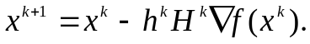
Здесь, как и ранее, шаг поиска предполагается выбирать из условия
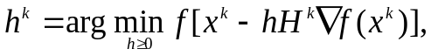
а матрица H^{k} формируется и пересчитывается на основе k-й итерации так, чтобы в пределе она переходила в матрицу, обратную гессиану 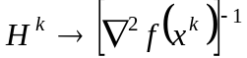. Тем самым в пределе методы этой группы переходят в ньютоновские методы.
Обсудим возможные способы формирования матриц H^{k}, аппроксимирующих матрицу 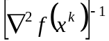. Можно, конечно, воспользоваться обычной конечно-разностной аппроксимацией гессиана с последующим обращением этой матрицы. Однако такой подход не всегда является наилучшим. Он требует больших вычислительных затрат. Идея квазиньютоновских методов заключается в построении аппроксимации для обратной матрицы непосредственно, без специальных пробных шагов, с использованием найденных градиентов на предыдущих итерациях. Поясним эту идею для квадратичной функции
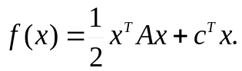
После введения обозначения
нетрудно установить, что в этом случае имеет место равенство
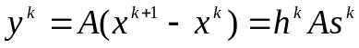,
или 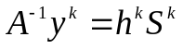.
Учитывая последнее равенство, потребуем, чтобы оно выполнялось и для нового приближения H ^{k+1} , т.е.
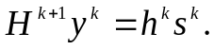
Последнее условие принято называть квазиньютоновским. Кроме того, потребуем, чтобы H^{n} = A⁻¹. Оказывается можно предложить различные алгоритмы пересчета матриц H^{k}, удовлетворяющих сформулированным условиям. Приведем лишь некоторые из них […]
а) алгоритм Давидона — Флетчера — Пауэлла
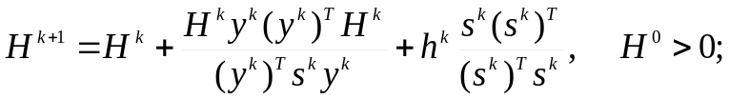
б) алгоритм Бройдена
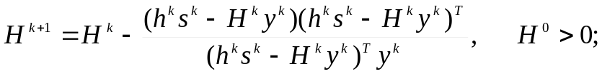
в) алгоритм Бройдена — Флетчера — Шенно
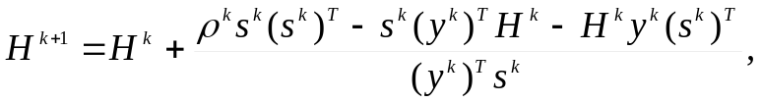
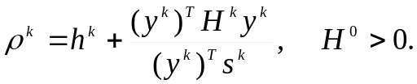
Можно показать, что все представленные алгоритмы для квадратичных функций f(x) совпадают. Для неквадратичных функций эффективность этих алгоритмов зависит от их вида.

Методы одномерного поиска
Как мы видели, большинство методов оптимизации предусматривает поиск минимума функции одной переменной — шага поиска. Этот поиск является составной частью общей процедуры минимизации. От того, насколько хорошо организован такой одномерный поиск, существенно зависит эффективность метода в целом. Рассмотрим этот вопрос подробнее, сравнив между собой различные методы одномерного поиска.
Ограничимся рассмотрением так называемых унимодальных функций, т.е. функций, имеющих на исследуемом интервале [а, b] единственный локальный минимум. Унимодальные функции не обязательно должны быть гладкими или непрерывными (см. рис. 5.5). Выпуклые функции являются частным случаем унимодальных.
f(x)
x
a
b
x*
f(x)
x
a
b
x*
f(x)
x
a
b
x*
Рис. | 5.5 | Примеры унимодальных функций

Величину интервала [a, b ], называемого также начальным интервалом неопределенности, обозначим через L₀. Будем по-прежнему для минимизируемой функции использовать обозначение f(x), считая, однако, теперь, что х — скаляр. В частном случае под х понимается шаг поиска h, который должен быть выбран в рассмотренных выше алгоритмах.

Обычный перебор
Простейшим методом одномерного поиска является обычный перебор значений f(x_{j}) минимизируемой функции f(x) в конечном числе точек 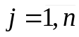 переменной х, равномерно распределенных на интервале [а, b], с последующим выбором наименьшего значения 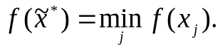 Значение 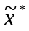 в силу свойства унимодальности может быть приближенно принято за искомое оптимальное значение. Очевидно, точность такого процесса определяется количеством экспериментов, связанных с измерением вычислением функции f(x), и характеризуется интервалом неопределенности после проведения всех экспериментов, равным 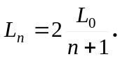 (поправил ф-лу) Таким образом, эффективность процесса поиска можно оценить отношением
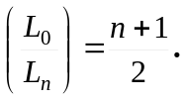 (поправил ф-лу)
Совершенно очевидно, что равномерное распределение всех экспериментов на интервале поиска [а, b] не является наилучшим.

Метод дихотомии
Эффективность поиска можно существенно повысить, если эксперименты проводить попарно, анализируя результаты после каждой пары экспериментов. Наиболее эффективным проведением экспериментов каждой пары является такое, при котором интервал неопределенности сокращался бы ется практически вдвое. Лучшего результата при проведении двух экспериментов получить просто невозможно. Для этого оба эксперимента должны быть расположены симметрично в районе середины интервала настолько близко друг к другу, чтобы можно было отличить значения функции в этих точках друг от друга. Такой метод поиска получил название метода дихотомии.
Если перед проведением первой пары экспериментов величина интервала неопределённости, на которой находится искомый минимум, равна L₀, то интервал неопределённости L₂ после проведения двух экспериментов практически будет равен 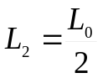.
Если требуется провести ещё пару экспериментов, то наилучшее распределение их будет являться также симметричным, но теперь уже внутри интервала, величина которого равняется L₂. Следовательно, после проведения четырёх экспериментов величина интервала неопределённости будет равна 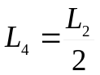. Общая схема алгоритма метода дихотомии представлена на рис.5.6.

Рис. | 5.6 | Схема реализации метода дихотомии
L₀
x₅
x₆
x₁
x₂
x₃
x₄
L₂
L₄

Нетрудно сообразить, что при использовании метода дихотомии интервал неопределенности после проведения n/2 пар экспериментов практически будет равен 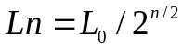. Следовательно, эффективность метода характеризуется величиной
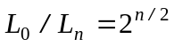. (поправил ф-лу)
Отсюда видно, что с ростом n эффективность метода дихотомии по сравнению с простым перебором растет. Например, при n=12 эффективность метода дихотомии примерно в 10 раз выше метода перебора. Тем не менее, метод дихотомии в целом не является наилучшим методом одномерного поиска, так как в нем каждая пара экспериментов проводится независимо друг от друга и поэтому часть информация, связанная с проведенными ранее экспериментами, просто не используется.

Метод Фибоначчи
Оптимальную стратегию последовательного поиска дает метод Фибоначчи. Сущность его состоит в том, что каждые два соседних эксперимента, кроме двух последних, располагаются на текущем интервале неопределенности на одинаковом расстоянии от левого и правого его концов, т.е. симметрично. Что касается проведения двух последних экспериментов, то они проводятся в соответствии с методом дихотомии.
L_{n-3}
L_{n-2}
L_{n-2}
L_{n-1}
L_{n-1}
L_{n}
L_{n}
ε
Рис. | 5.7 | Схема реализации метода Фибоначчи

Схема алгоритма метода представлена на рис. 5.7. Из симметричности расположения любых двух соседних экспериментов следует равенство (ПРОПУЩЕНО?)
Для последних двух экспериментов согласно методу дихотомии имеем
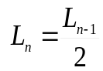.
или 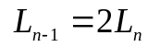.
Поэтому получаем
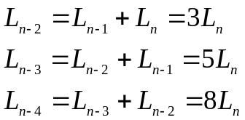
и т.д.
Введем в рассмотрение последовательность чисел Фибоначчи
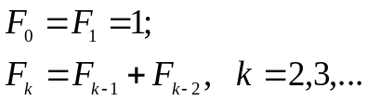
Нетрудно установить, что для любого (n-k)-го эксперимента интервал неопределенности определяется формулой
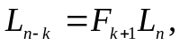
При k = n-1 получаем 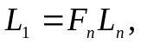
Так как проведение первого эксперимента не изменяет интервала неопределенности, т.е. 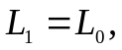то получаем оценку эффективности метода
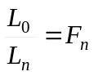 (поправил ф-лу)
Эффективность метода оказывается наибольшей среди рассмотренных ранее. Например, при n= 12 она превышает эффективность метода дихотомии более, чем в 3,5 раза. С ростом n преимущество метода еще более возрастает.
Недостаток метода Фибоначчи состоит в том, что количество экспериментов n должно быть задано заранее. Если же поиск методом Фибоначчи начат, то на любом шаге действия определяются просто — каждый последующий эксперимент располагается симметрично относительно предыдущего эксперимента, попавшего в этот же интервал неопределенности. Для проведения определения места приложения первых двух экспериментов необходимо предварительно найти величину L₂ . Сами эксперименты должны быть в соответствии со свойством симметрии проведены на расстояниях L₂, от левого и правого концов.
Указанного недостатка лишен метод золотого сечения, который, уступая несколько методу Фибоначчи, все же существенно превосходит по эффективности метод дихотомии.

Метод золотого сечения
Метод золотого сечения, как и метод Фибоначчи, основан на симметрии экспериметов относительно текущего интервала неопределенности. Дополнительно он предполагает еще и постоянство отношений длин последовательных интервалов неопределенности L_{j}/L_{j+1} = c для всех j.
1/с
1/с
1/с²
1/с²
x₁
x₂
1/с^{n-1}
1/с^{n-1}
Рис. | 5.8 | Схема реализации метода золотого сечения

Последнее соотношение и обусловило название метода. «Золотым сечением» принято называть деление отрезка на две части так, чтобы отношение всего отрезка к большей части равнялось отношению большей части к меньшей
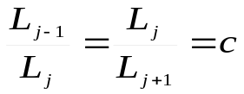,
Разделим первое соотношение на L_{j}, получим
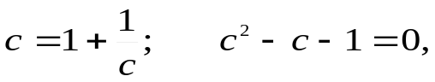
откуда находим единственное положительное решение для параметра 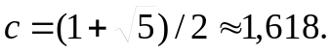 Поиск минимума по методу золотого сечения (рис. 5.8) производится так же, как и по методу Фибоначчи. Отличие заключается лишь в проведении двух первых экспериментов. В данном случае они располагаются симметрично на интервале [а, b] и на расстоянии L₀/с от его концов. После проведения n экспериментов интервал неопределенности будет равным
L_{n} = L₀ /c^{n -1}.
Эффективность метода характеризуется величиной
L₀ / L_{n} = c^{n -1}.
Сравнивая величины Fn и c^{n-1} , можно установить, что при больших n эффективность метода золотого сечения приближается к эффективности метода Фибоначчи. Это обстоятельство и обусловило широкое распространение метода золотого сечения.

Упражнение. Сравнить эффективность методов одномерного поиска, построив зависимости ln(L₀/L_{n}) от числа n для каждого из рассмотренных методов.

Методы нулевого порядка
Перейдем теперь к рассмотрению методов нулевого порядка, требующих для своей реализации лишь значения целевой функции f(x) и не использующих никаких частных производных. Эти методы иногда называют также прямыми. В тех случаях, когда градиенты и гессианы могут быть легко вычислены, прямые методы могут, конечно, оказаться менее эффективными, чем методы первого или второго порядка. Однако в целом ряде случаев прямые методы оказываются единственными практически применимыми методами. Это относится, в частности, к случаям, когда целевая функция имеет разрывы или целевая функция задана не в явном виде, а косвенно через какие-либо уравнения, относящиеся к различным подсистемам некоторой сложной системы и т.д.
В настоящее время предложено много различных прямых методов поиска. Характерным для этих методов является их эвристичность. В связи с этим сходимость и эффективность методов может быть подтверждена лишь экспериментально на примерах решения конкретных задач.

Метод покоординатного спуска
Метод покоординатного спуска (метод Гаусса-Зейделя) является одним из простейших методов этой группы. Сущность метода состоит в последовательной минимизации целевой функции по отдельным переменным. Сначала отыскивается минимум по первой компоненте, при этом считается, что остальные фиксированы, затем по второй (при этом первая компонента принимается равной найденной) и т.д. Метод в общем случае не обеспечивает отыскания минимума функции за один цикл поиска, т. е. после изменения всех переменных. Необходимо многократное повторение таких циклов.
Метод обладает рядом существенных недостатков. Сходимость метода существенно зависит от выбора системы координат, что наглядно отображено на рис. 5.9 и 5.10. Допустим, что линии уровня минимизируемой функции построены в системе координат O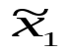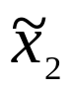. В этой системе координат с помощью метода покоординатного спуска требуется проведение нескольких циклов поиска для определения искомого минимума. Однако, если повернуть исходные координатные оси как показано на рис. 5.10 , получим новую систему координат Ox₁x₂, в которой метод обеспечивает сходимость за один цикл поиска.
x*
x¹
x⁰
f(x₁, x₂)=const
Рис. | 5.9 | Сходимость метода покоординатного спуска при неудачном выборе системы координат

x₁
x₂
x*
x⁰
x¹
f(x₁, x₂)=const
Рис. | 5.10 | Сходимость метода покоординатного спуска при удачном выборе системы координат

Метод может оказаться вообще непригодным при наличии ограничений (см. рис.5.11). Вах! При чем тут ограничения? Забегаем вперед?
x⁰
x¹
x*
x²
Ограничение
f(x₁,x₂)=const
x₁
x₂
Рис. | 5.11 | Неработоспособность метода покоординатного спуска при наличии ограничений

дно оврага
x⁰
x¹
x²
f(x₁,x₂)=const
x₁
x₂
x*
Рис. | 5.12 | Влияние эффекта овражности на сходимость метода покоординатного спуска

Метод оказывается слабоэффективным или не работает в случае минимизации овражных целевых функций, он практически останавливается на дне явно выраженного оврага (см. рис. 5.12). Поэтому метод обычно применяют в комбинации с другими методами.

Метод конфигураций
Метод конфигураций является более перспективным для задач большой размерности. В соответствии с этим методом вначале происходит обследование окрестности некоторой точки х⁰ (например, путем изменения значений одной или нескольких компонент вектора х⁰). После отыскания приемлемого направления производятся вычисления целевой функции при постепенно увеличивающемся шаге (тем самым устанавливается конфигурация поиска). Увеличение шага продолжается до тех пор, пока поиск в этом направлении приводит к уменьшению функции. Если уменьшения функции не происходит, то шаг уменьшают. После нескольких неудач при сокращении шага от принятой конфигурации отказываются и переходят к новому обследованию окрестности. Таким образом, согласно этому методу делаются попытки найти наилучшее направление поиска с тем, чтобы двигаться вдоль него. Метод прост в реализации. (Где она? пробовали – не вышло )Но и для этого метода характерна возможность (хотя и в меньшей степени) заедания вблизи локального минимума или явно выраженного оврага. По своей сути метод конфигураций является достаточно общим методом прямого поиска. Большинство методов этой группы может рассматриваться как его конкретизация.

Метод линейной аппроксимации
Общий вид алгоритма поиска имеет вид
x^{k+1} = x^{k} –h^{k}s^{k},
где s^{k} – вектор, определяющий направления поиска, h^{k} – рабочий шаг поиска.
Возможны различные способа определения направления поиска. Наиболее часто для этого используются следующие формулы ( это же ≈градиенты . На фига мозги-то пудрить?)
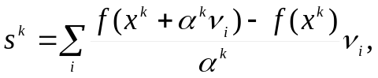
либо при симметричной аппроксимации
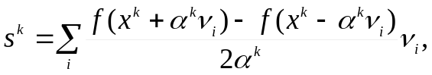
здесь α^{k} – длина пробного шага, ν_{i} – вектор направления пробного шага.
В зависимости от способа задания вектора направления пробного шага и величины пробного шага можно получить различные варианты методов поиска. Так, задавая ν_{i} =e_{i}, где e_{i} – единичный орт, и, считая α^{k} достаточно малым, получаем разностную аппроксимацию градиентных методов, например, в симметричном виде
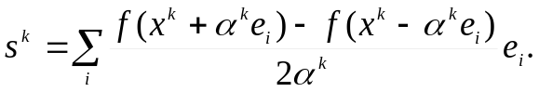
Рабочий шаг поиска h^{k} целесообразно выбирать оптимальным в направлении поиска
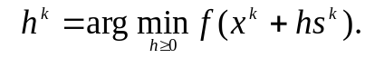

Метод деформируемого многогранника( см. gособие по Delphi)
Откуда взято описание алгоритма? Бред какой-то
Этот метод является частным случаем метода конфигурации. В этом методе целевая функция n переменных f(x) минимизируется с использованием n+1 вершин некоторого деформируемого многогранника в пространстве этих переменных. Вершина, в которой значение f(x) стремится к максимуму, проектируется через «центр тяжести» оставшихся вершин. Улучшенное значение целевой функции находится последовательной заменой точки с максимальным значением f(x) на более «хорошие» точки, пока не будет найден минимум функции f(x). Алгоритм этого метода может быть представлен в виде следующих основных операций.
- Формирование в n – мерном пространстве многогранника путём задания n+1 вершины (см. рис.Error: Reference source not found) n, n+1, {x^{j}}, j = 1,n+1.
- Определение среди вершин «наихудшую» x^{h} и «наилучшую» x^{l}, соответствующих максимальному и минимальному значению целевой функции:
- Определение «центра тяжести» многогранника:
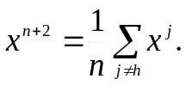
- Отражение «наихудшей» вершины:
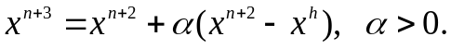
- Растяжение. Если выполняется условие 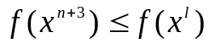, тогда вычисляется точка
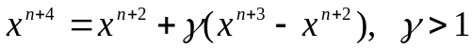.
Далее точка x^{h} заменяется либо на точку x^{n+4}, если значение f(x^{n+4})<f(x^{l}), либо на точку 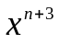 в противном случае.
- Операция сжатия. Если выполняются условия 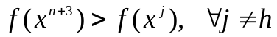,
то точка x^{h} заменяется на точку 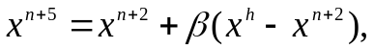где 0< β<1.
- Если выполняется хотя бы одно условие 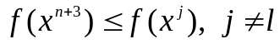, то точка x^{h} заменяется на .
- Редукция. Если выполняется условие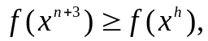 то формируется новый многогранник с уменьшенными вдвое сторонами с вершинами 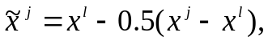 j = 1,n+1.
После формирования нового многогранника в соответствии с позициями 5, 6, 7 или 8 процесс поиска повторяется, начиная с позиции 2. (???)

Упражнение. Изобразить траектории поиска минимума функции f(x)=4(x₁-5)² + (x₂-σ)² различными методами поиска. (К чему бы?) Как это делать?

Методы случайного поиска
Большую группу методов прямого поиска, требующих знания лишь значений целевой функции, составляют, так называемые, методы случайного поиска. В отличие от детерминированных методов поиска, рассмотренных нами ранее, методы случайного поиска предполагают использование элемента случайности (например, при определении направления поиска или величины шага поиска), что приводит к качественно новой картине процесса поиска — траектория движения (спуска) к минимуму становится случайной. Именно это использование элемента случайности позволяет строить алгоритм поиска глобального экстремума. Для алгоритмов случайного поиска характерны простота, универсальность, большая эффективность поиска при оптимизации сложных систем. Ниже рассматриваются лишь некоторые, наиболее простые, методы случайного поиска. Более подробно с методами этой группы можно познакомиться в книге [ Растригин].

Метод ненаправленного случайного поиска
Пусть требуется на множестве x∈ X найти абсолютный минимум функции f(x) Зачем повторять постановку задачи?!
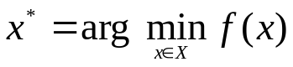.
Ненаправленный случайный поиск заключается в построении последовательности ξ¹,ξ²,…,ξ^{n} независимых случайных точек, равномерно распределённых в области X и определении минимального значения целевой функции в этих точках 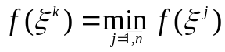. Чем больше точек, тем ближе значение ξ^{k} к x*. Очевидно, метод ненаправленного поиска обеспечивает решение задачи отыскания глобального минимума с вероятностью сколь угодно близкой к единице при достаточно большом количестве экспериментов 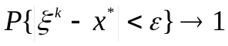. В сложных задачах большой размерности количество таких экспериментов может быть настолько великим, что реализовать метод не представится возможным. Поэтому на практике этот метод не находит широкого применения.

Метод простой случайной оптимизации
Простейший вариант случайного направленного поиска заключается в следующем. В точке х^{k} формируется направление ξ^{k} с помощью датчика единичных случайных векторов, равномерно распределенных по всем направлениям.
Делается пробный шаг в этом направлении h_{пр} ξ^{k} .
Новое приближение х^{k+1} формируется следующим образом
х^{k+1} = x^{k} + Δ x^{k} ,
где рабочее смещение Δ x^{k} определяется по правилу
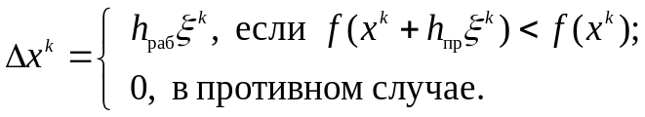
Величина рабочего шага h_{раб} определяется (подбирается) экспериментально. Метод оказывается эффективным в случае крутых целевых функций, вдали от точки экстремума. В районе экстремума эффективность его падает.

Метод наилучшей пробы
Смысл данного метода заключается в следующем. Из точки x^{k} делается т реализаций ξ^{kj} единичных случайных независимых векторов, равномерно распределенных по всем направлениям (см. рис.5.13). С их помощью формируется т проб: {h_{пр}ξ^{kj} }, 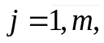 где h_{пр} — величина пробного шага.
h_{прξ} ^{kj}

h_{прξ} ^{k1}

∆x^{k}
h_{прξ} ^{km}
x₁
x₂
x^{k+1}
x^{k}

h_{пр}
Рис. | 5.13 | Метод наилучшей пробы

Выбирается наилучшее направление из условия
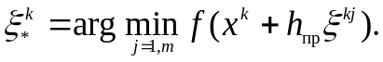
Именно в этом направлении производится рабочий шаг поиска
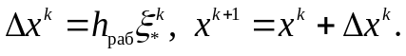
В данном алгоритме в отличие от предыдущего алгоритма выбору подлежат два параметра h_{раб} и т.
Очевидно, что с увеличением числа проб т наилучшее направление приближается к направлению, обратному градиенту, и в пределе при т→∞ совпадает с ним. Преимущество метода по сравнению с градиентными методами состоит, однако, в том, что здесь может иметь место неравенство т < п, где п — размерность вектора x, Другими словами, количество проб может быть существенно меньше размерности задачи. А это важно, особенно при больших размерностях задачи . Кроме того, алгоритм, как и другие методы случайного поиска, обладает возможностью определения глобального экстремума.
К недостаткам метода следует отнести возможность неудачного шага, т.е. шага в направлении возрастания целевой функции, и малую эффективность накопления информации.
Первый недостаток можно устранить, если использовать, например, следующую модификацию алгоритма
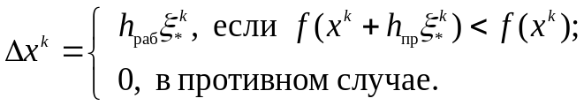
Однако следует иметь в виду, что выигрыш, полученный за счет исключения возможности неудачного шага, может и не покрыть дополнительных потерь, необходимых для этого исключения, а неудачные шаги как раз являются теми шагами, которые позволяют отыскивать глобальный экстремум (точнее, преодолевать локальные экстремумы).
Малую эффективность накопления информации следует понимать так. Из всех пробных шагов выбирается лишь лучший, все остальные отбрасываются, несмотря на то, что в них содержится информация о поведении целевой функции в районе текущей точки. Очевидно, алгоритм можно улучшить, если принимать решение о направлении рабочего шага не только по результату наилучшей пробы. В простейшем варианте, кроме наилучшей, можно учесть и наихудшую пробу 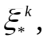 для которой
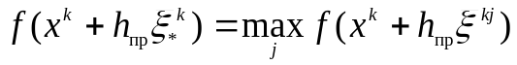.
Если окажется, что модуль приращения целевой функции при наихудшей пробе больше модуля приращения целевой функции при наилучшей пробе, то рабочий шаг целесообразно сделать в направлении 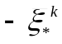, т.е.
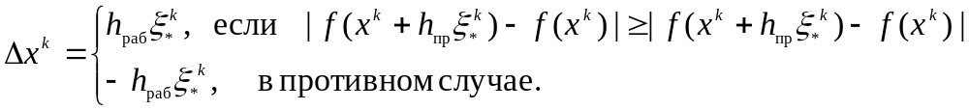

Метод статистического градиента
Как и прежде, из точки х^{k} сделаем т независимых проб 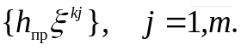 Вычислим соответствующие приращения целевой функции
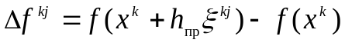
и образуем вектор
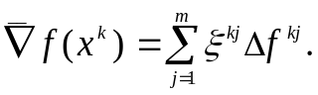
Вектор 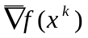называется статистическим градиентом функции f(x) в точке x^{k}. Дело в том, что математическое ожидание направления для линейной целевой функции совпадает с направлением градиента. Следовательно, при конечном числе т направление этого вектора является статистической оценкой градиентного направления. Учитывая сказанное, рабочее смещение целесообразно выбрать так
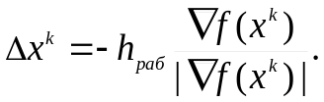
Данный метод, как и метод наилучшей пробы, может работать при любом т, в том числе, и при т <п, в то время как численная реализация градиентных методов требует проведения п проб для вычисления всех составляющих вектора градиента.
Метод статистического градиента, таким образом, может быть интерпретирован как статистический аналог детерминированного градиентного метода. По отношению к методу наилучшей пробы рассматриваемый метод обладает большой эффективностью накопления информации, что приводит, в частности, к большой стабильности траектории поиска при равном количестве проб.

Метод случайного поиска с направляющей сферой
Эффективность методов поиска часто можно повысить, если наряду с новой информацией, получаемой на каждом шаге, использовать предыдущий опыт. Примером построения такого алгоритма может служить алгоритм поиска с направляющей сферой. Он включает в себя три этапа.
Этап анализа. В точке х^{k} делается т независимых проб 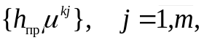 причем вектор проб μ^{kj} формируется согласно выражению
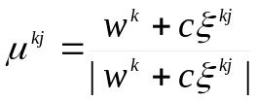,
где w^{k} — единичный вектор памяти, определяющий среднее направление поиска;
ξ^{kj} — j-я реализация единичного случайного вектора с равномерно распределенной по всем направлениям плотностью вероятности;
с — константа, характеризующая долю участия случайного направления в формировании вектора проб.
При с < 1 все пробные шаги укладываются внутри гиперконуса с осью w^{k} и углом раскрытия 2arcsin c.
Этап принятия решения. На этом этапе определяется новое приближение х^{k+1} согласно соотношению
х^{k+1} = х^{k} + Δх^{k},
где смещение Δх^{k} находится одним из рассмотренных выше методов. Так, для метода наилучшей пробы
,
для метода статистического градиента
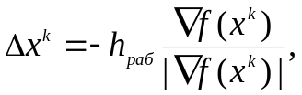
где 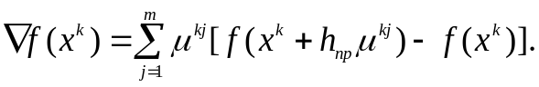
Этап обучения. Так как выбранное направление смещения Δх^{k} в общем случае не совпадает с направлением вектора памяти w^{k} , то, естественно, w^{k} необходимо поправить. Это можно сделать различными способами, один из которых имеет вид
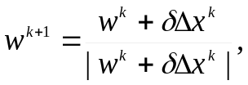
где δ > 0 — параметр, характеризующий долю участия новой информации при корректировке вектора памяти. В начальный момент при k=0 можно принять w =0.
Основным недостатком алгоритма является необходимость выбора четырех параметров (с, δ, h_{раб} , m) , от которых и зависит эффективность алгоритма. Учитывая, что эти параметры должны подбираться экспериментально, представляют интерес упрощенные модификации рассмотренного метода. Рассмотрим одну из таких модификаций.

Метод случайного поиска с направляющим конусом
Как и раньше, из точки х^{k} делается т проб 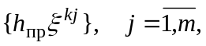 но на основе использования случайных векторов с равномерно распределенной плотностью внутри гиперконуса с вершиной в точке х^{k} и осью, направленной вдоль вектора памяти w^{k} , и с углом полного раствора Ψ (см. рис.5.14).
h_{прξ}^{kj}
x^{k}
w^{k}
ψ
Рис. | 5.14 | Метод случайного поиска с направляющим конусом
Направление рабочего смещения Δх^{k} определим в соответствии с методом наилучшей пробы
В качестве обновленного вектора w^{k+1} примем вектор наилучшей пробы 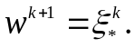 Таким образом, в данном алгоритме выбору подлежат не четыре, а три параметра Ψ, h_{раб} , m.
Характерной особенностью двух последних алгоритмов является их «инерционность». Действительно, направление поиска, задаваемое в среднем вектором памяти w^{k}, не может резко измениться за один шаг. Эта инерционность определяется в одном алгоритме параметрами h_{раб} и δ, в другом — параметрами h_{раб} и Ψ. Наличие инерционности придает глобальный характер процессу поиска, позволяя преодолевать локальные минимумы и осуществлять поиск вдоль «оврагов» и «хребтов» целевой функции. С другой стороны, процесс поиска должен быть достаточно мобильным. Поэтому при выборе параметров алгоритмов приходится прибегать к компромиссному решению. При рациональном назначении этих параметров алгоритм стимулирует поиск вдоль «оврагов» целевой функции независимо от того, поднимаются они или опускаются, позволяя преодолевать «хребты» по «перевалам» и отыскивать новые районы ее локальных минимумов. Эти алгоритмы хотя и не находят самого глобального минимума, но позволяют выделить те области пространства, где этот минимум может находиться.

Комбинированные методы
Эти методы применяются для улучшения сходимости методов случайного поиска, а также для ликвидации ряда недостатков детерминированных методов.
Стохастический вариант метода Гаусса-Зейделя. Основной недостаток метода Гаусса-Зейделя состоит в слабой эффективности при оптимизации овражных функций и при наличии ограничений. Этот недостаток может быть устранён, если движение вдоль координатной оси заменить движением в случайном направлении.
Метод оврагов. В случае многомерных оврагов полезно в начале поиска взять несколько случайных точек x⁰¹, x⁰², …, x^{0n} и произвести спуск на дно оврага в точки x¹¹, x¹²,…, x^{1n}. Далее по этим точкам выбрать направление оврага, например, с помощью метода статистического градиента.
Алгоритм случайного перебора локальных экстремумов. Для поиска глобального экстремума можно использовать любой детерминированный метод поиска локального экстремума, комбинируя его со случайным подбором начальных условий поиска. Такой алгоритм поиска является по сути дела алгоритмом случайного перебора локальных экстремумов и применим при большом их числе.
Блуждающий глобальный поиск. Этот метод является статистическим обобщением метода градиентного спуска. Чтобы придать поиску глобальный характер, на траекторию градиентного спуска накладываются случайные отклонения ξ(t), которые создают режим случайного блуждания. Движение точки x(t) в процессе поиска описывается уравнением
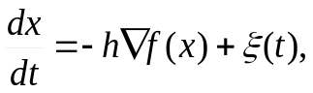
где h – параметр, играющий роль шага поиска при численной реализации данного уравнения, а ξ(t) - n-мерный случайный процесс типа белого шума с нулевым математическим ожиданием и спектральной плотностью σ². Процесс, описываемый этим выражением, является Марковским случайным процессом диффузионного типа. Плотность распределения вероятности p(x,t) удовлетворяет уравнению Фоккера-Планка-Колмогорова
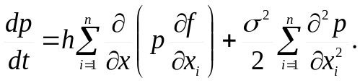
У этого уравнения есть стационарное решение
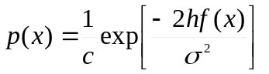, при t→∞,
где c – формирующий множитель.
Максимальное значение p(x) соответствует точке глобального минимума функции f(x), следовательно, наиболее вероятное положение точки x в результате достаточно длительного поиска – это положение глобального минимума.
Упражнение 1. Сравнить качественно траектории поиска минимума функции f(x)=4(x₁-5)² + (x₂-σ)² различными методами случайного поиска. (Как это предполагается делать?)
Упражнение 2. Показать, каким образом происходит изменение траекторий поиска минимума функции f(x) = x₁² + x₂² – cos18x₁ – cos18x₂ методом случайного поиска с направляющим конусом при изменении параметров ψ, h_{раб}, считая, что m достаточно велико. ( Как это сделать?)

Похоже, разд.5.5 это запись конспекта лекций, прочитанного кем-то (Заниным?). Нуждается в кардинальной редакции.
В,В,!! У нас же есть пособие «Решение задач матпрограммирования в среде Delphi», в котором приведены как реализации алгоритмов, так и сведения о вычислении производных, оценках точности и т.п. Этим пособием пользуются наши студенты при выполнении курсовых работ.
Как предплогается выполнять упраженеия по построению линий уровня? – Матлаб?
Как решить упражнение 2 выше? В Матлабе нет случайного поиска вообще, а из методов первого порядка – только многогранник. О методе конфигураций, похоже все давно забыли по причине налиния многогранника.
Недостатки вроде «больших» затрат машинного времени следует оставить в прошлом веке. – Все относительно.
Изложение методов случайного поиска – полный отстой.
С уважением, А.В.Ф.

